Sábado, 21 de octubre de 2006 
SARRIÓN ACOGE LAS IV JORNADAS SOBRE PATRIMONIO DE GÚDAR-JAVALAMBRE
El 80% de las vírgenes medievales de Teruel se perdieron en la guerra
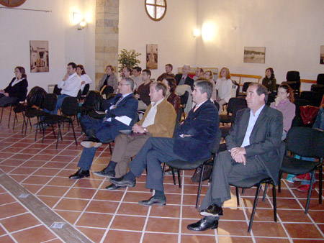
La afección que los conflictos provocan en los monumentos, a debate

M. CRUZ AGUILAR / Sarrión
El 80% de las vírgenes de la época medieval de la provincia de Teruel desaparecieron durante la guerra civil española, según explicó en su charla el profesor de Historia del Arte Pedro Luis Hernando. La conferencia se enmarca dentro de las IV Jornadas sobre Patrimonio y Guerra que se iniciaron ayer en la localidad de Sarrión y en las que hay 35 personas inscritas.
Hernando añadió que las tallas que se han conservado están muy deterioradas también debido a la contienda. El motivo de la destrucción de estas imágenes era, a juicio del especialista, la intención de borrar “lo que para ellos simbolizaba la opresión de la Iglesia sobre el pueblo y las vírgenes era lo que más devoción promovía entre la gente”.
Esta política de destrucción de la religión y las tradiciones de la derecha provocó la desaparición de alrededor de 40 vírgenes de gran valor, no tanto por sus características técnicas sino por su cronología, ya que su construcción se remonta a los siglos XIII y XIV.
Hernando comentó que “la Guerra Civil ha sido el hecho bélico más importante para el patrimonio histórico”. El profesor de historia señaló que esta destrucción no afectó a todas las zonas turolenses por igual: “La repercusión fue menor en el Jiloca, mientras que Maestrazgo y Bajo Aragón conservan muy poco”, dijo. Algunos lugares como Cantavieja o Puertomingalvo perdieron el 90% de sus bienes muebles religiosos.
Hernando también explicó durante su intervención las posibilidades que hay de reconstruir el patrimonio artístico a partir de las imágenes desaparecidas. “Es un procedimiento de trabajo, ya que si estudiáramos sólo las que se conservan, de estilo románico no hay más de 15 o 20 en toda la provincia”, dijo. Algunas de las imágenes perdidas durante la guerra se pueden conocer a través de una exposición en el antiguo depósito de agua de Sarrión.
Las jornadas de patrimonio de Gúdar-Javalambre alcanzan con esta su cuarta edición. Su coordinadora, Gema Rabanaque, se mostró contenta con la participación, que se mantiene año tras año, y con los logros obtenidos: “En algunos pueblos se han recuperado bienes de patrimonio hidráulico, que fue el tema del encuentro el pasado año en Manzanera”, señaló.
“Al recuperar un bien se da dignidad a un pueblo”
“Cuando un patrimonio se destruye, se destruye la identidad de ese pueblo y al recuperarlo, se le devuelve la dignidad”. Así de contundente se mostró el director general de Patrimonio del Gobierno de Aragón sobre la importancia que tienen los monumentos para la sociedad. Redón acudió a la inauguración de las jornadas, acto al que también asistieron el presidente de la comarca Gúdar-Javalambre, Manuel Lázaro; el alcalde de Sarrión, Narciso Martín; la coordinadora del simposio, Gema Rabanaque y Antonio del Río, en representación de la Diputación de Teruel.

